**Elektrónový obal atómu**

Veľmi dôležitý vzťah medzi hmotnosťou a energiou bol objavený **Albertom Einsteinom** ako jeden z významných zákonov **teórie relativity**. Tak ako kvantová fyzika ustanovuje vzťah medzi časticami a vlnami, tak tento Einsteinov ustanovuje vzťah medzi hmotnosťou ***m*** a energiou ***E****,* kde ***c*** je rýchlosť svetla vo vákuu: **E = m ‧ c2** Z tohto vzťahu vyplýva, že hmota obsahuje obrovské množstvo energie, ktorej uvoľnenie prestavuje nesmierne silný energetický zdroj (jadrové štiepenie, jadrová fúzia).

**Atóm sa skladá z atómového jadra s polomerom 10-15 m a z elektrónového obalu s polomerom rádovo 10-10 m. Energie atómu sú kvantované.** Atóm sa môže nachádzať istých „kvantových“ stavoch s istými hodnotami energie En. Pri prechode atómu zo stavu s energiou Em do stavu s nižšou energiou En sa uvoľní jeden fotón s energiou h f danou vzťahom: **Em – En = h·f**

Kvantovanie energie atómov sa prejavuje v čiarovom spektre atómov. Presvedčivo to bolo dokázané vo Franckových-Hertzových pokusoch.

**Laser je zariadenie, ktoré uvoľňuje predtým nahromadenú energiu ako energiu svetelného lúča monofrekvenčného žiarenia.** Názov laser znamená: „zosilňovanie svetla stimulovanou emisiou žiarenia“ (z angličtiny Light Amplifiacation by Stimulated Emisson of Radiation). Princípy, ktoré umožnili funkciu lasera, sformuloval v roku 1917 A. Einstein.

$$E_{2}-E_{1}=h∙f=\frac{c}{λ}$$

Keď je atóm v stave „1“ a dopadá naň žiarenie s frekvenciou f, môže pohltiť fotón a prejsť do stavu „2“. Hovoríme o absorpcii žiarenia. Keď na atóm v stave „2“ dopadá žiarenie s frekvenciou f, atóm môže prejsť zo stavu“2“ do stavu „1“ a vyžiariť pritom energiu E2 - E1 . Žiarenie vyslané atómom má rovnaký smer aj rovnakú fázu ako žiarenie, ktoré prechod vyvolalo. Hovoríme, že vyslané žiarenie je koherentné s dopadajúcim. Jedným z prvých experimentálnych laserov skonštruoval v roku 1960 T. H. Maiman (Američan). Pracovnou látkou rubínového lasera bol kryštál rubína (Al2O3), v ktorom boli prímesy ióny chrómu. V súčasnosti pracujú nielen rubínové lasery, ale ja plynové, polovodičové. Vlastnosti ako monofrekvenčnosť a koherencia umožňujú využiť lasery napr. v očnej chirurgii, holografii, mikroelektronike, pri prenose informácií či pri obrábaní materiálov.

V roku 1924 francúzsky fyzik **Louis de Broglie** (Nobelová cena za fyziku 1929) zovšeobecnil myšlienku korpuskulárno-vlnového dualizmu aj na častice majúce nenulové pokojové hmotnosti, ako je elektrón, protón, neutrón. To znamená, že každej voľnej častici s veľkosťou **hybnosti p** súvisí určitá rovinná vlna s **vlnovou dĺžkou λ** :

$$λ=\frac{h}{p}=\frac{h}{m∙v}$$

Kde **m** je **hmotnosť** a **v** je**rýchlosť** častice. De Broglieho hypotéza viedla k predpovedi, že aj elektrónové lúče sa budú prejavovať interferenčnými a ohybovými vlastnosťami. Interferenčné vlastnosti elektrónových vĺn experimentálne potvrdili americkí fyzici C. Davisson (Nobelova cena za fyziku 1937) a L. Germer. V roku 1927 uverejnili výsledky, ktoré ukázali, že pri rozptyle elektrónov na povrchu monokryštálu sa prejavujú ich vlnové vlastnosti. Vlna dopadajúca kolmo na povrch monokryštálu sa rozptyľuje na jednotlivých atómoch v povrchovej vrstve kryštálu. Interferenciou sa rozptýlená vlna zosilní v smeroch, v ktorých sa dráhový rozdiel vĺn rozptýlených na susedných atómoch rovná celočíselnému násobku vlnovej dĺžky.

**Werner Heisenberg** (Nobelova cena za fyziku 1933) nemecký fyzik zistil, že nemôžme s ľubovoľnou presnosťou určiť súčasne napríklad polohu častice a jej hybnosť. Týka sa to i niektorých ďalších dvojíc veličín (čas a energia). To je princíp neurčitosti. Čím presnejšie teda určíme napríklad polohu, tým nepresnejšie bude určená hybnosť a naopak. Pritom táto okolnosť nesúvisí s nedostatočnou presnosťou našich prístrojov, ale je v samej podstate veci.

Klasická fyzika nevedela vysvetliť ani stabilitu, ani kvantovanie energie atómov. **Erwin Schrödinger** (Nobelova cena za fyziku 1933) vychádzajúc z vlnových vlastností častíc vybudoval kvantovú mechaniku ešte skôr ako boli vlnové vlastnosti častíc experimentálne potvrdené. V roku 1926 sformuloval základnú rovnicu kvantovej fyziky a ukázal, že táto rovnica prirodzene vysvetľuje kvantovanie energie atómu. Vo svojej práci boli kvantové stavy elektrónu v atóme vodíka vysvetlené ako stojaté elektrónové vlny s výpočtami hodnôt energie. **Typické vlastnosti kvantových stavov sú: 1) Každý atóm neprejde z daného kvantového stavu do iného, jeho stav sa nemení. Hovoríme tiež, že atóm je v stacionárnom stave. 2) Každému kvantovému stavu prislúcha presne určená hodnota energie.** Kvantovým stavom zodpovedajú vlnové deje, ktoré spĺňajú dve podmienky: a) ich charakter sa s časom nemení, b) majú presne určenú frekvenciu. Takéto vlnové deje sú dobre známe, sú to stojaté vlny. Stojatá vlna zodpovedá určitému tónu a teda presne určenej frekvencii. Prichádzame k priradeniu, ktoré je jednou z dôležitých myšlienok kvantovej fyziky:

**Kvantové stavy elektrónu v atóme $⟷$ stojaté elektrónové vlny**

Každý stav elektrónu viazaného na úsečku (priradená stojatá vlna) je charakterizovaný jedným kvantovým číslom n = 1, 2, ... Stacionárnym stavom elektrónu v atóme sú priradené stojaté elektrónové vlny charakterizované tromi kvantovými číslami n (hlavné), l (orbitalové), m (magnetické). V atóme je energia elektrónu určená hlavným kvantovým číslom n, pričom: En = , E1 = - 13,6 eV , n = 1, 2, 3, .......

Záporné hodnoty stacionárnych stavov súvisia s tým, že na prenos elektrónu do veľmi veľkej vzdialenosti od protónu (na ionizáciu atómu) potrebujeme kladnú prácu. Vlnová funkcia stacionárneho stavu atómu vodíka sa nazýva aj atómový orbital. V chémii má pojem orbital o niečo odlišný význam. Keď je daný stacionárny stav opísaný vlnovou funkciou $ψ\left(x, y, z, t\right)$ potom ${\left|ψ\left(x,y,z,t\right)\right|}^{2}$ udáva hustotu pravdepodobnosti výskytu elektrónu v okolí miesta so súradnicami x, y, z v čase t. Orbital označujeme oblasť priestoru vybratú tak, aby pravdepodobnosť výskytu elektrónu v tejto oblasti bola čo najväčšia, napr. 99 %.

**Wolfgang Pauli (Nobelova cena za fyziku 1945)** bol jedným z najvýznamnejších fyzikov 20 storočia. Hneď po maturite napísal niekoľko prác zo všeobecnej teórie relativity, ktoré vysoko ohodnotil aj Einstein. Neskôr spolupracoval s Heisenbergom a Bohrom na výskumoch štruktúry atómu, prispel k objasneniu fyzikálneho významu kvantovej teórie, napísal základné práce z viacerých oblastí fyziky. Počas druhej svetovej vojny pracoval v USA a odmietol zúčastniť sa na výskume jadrových zbraní. Pauli pri formulovaní svojho princípu v roku 1924 vyslovil predpoklad, že stav elektrónu v atóme je určený štyrmi kvantovými číslami. Štvrté, tzv. spinové kvantové číslo, môže nadobudnúť iba dve hodnoty (elektrón sa správa ako malý magnet, ktorý môže mať vzhľadom na smer vonkajšieho magnetického poľa iba dve orientácie). **Pauliho princíp znie: V atóme nemôžu byť dva elektróny, ktoré by mali všetky štyri kvantové čísla rovnaké.** V určitom stacionárnom stave atómu, opísanom kvantovými číslami *n, l, m,* môžu sa nachádzať nanajvýš dva elektróny.

Chemické väzby možno približne rozdeliť na iónové a kovalentné. Príkladom iónovej väzby je molekula chloridu sodného NaCl. V molekule NaCl stráca atóm Na jeden valenčný elektrón a atóm Cl tento elektrón získa. Molekula NaCl sa takto skladá z dvoch elektricky nabitých iónov Na+ a Cl- . Na základe kovalentnej väzby vzniká molekula vodíka H2 a prevažná väčšina väzieb v organickej chémii. Experimenty vylučujú možnosť, že by jeden atóm vodíka stratil elektrón, ktorý by druhý atóm získal. Kovalentnú väzbu v molekule vodíka vysvetlili v roku 1927 v rámci kvantovej teórie Heitler a London. Ich vysvetlenie neskôr spresnili James a Coolidge. Tieto práce možno považovať za začiatok novej vednej disciplíny – kvantovej chémie. V molekule vodíka sú dva elektróny. Obidva sa dostanú do stavu zodpovedajúcemu molekulovému orbitalu. Táto elektrónová konfigurácia súhlasí s Pauliho princípom. Kvantová teória vysvetľuje aj priestorové rozloženie atómov v molekulách (napr. molekula vody H2O).

Hustota pravdepodobnosti výskytu elektrónu v molekule vodíka:

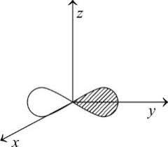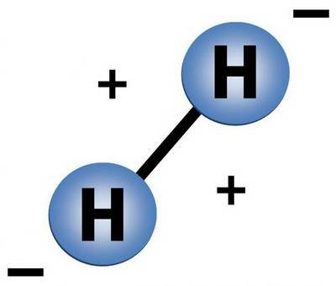

Molekula vody:

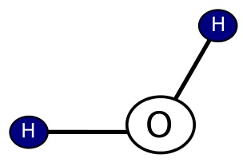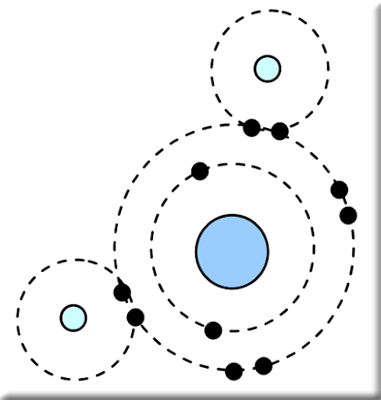

Použitá literatúra:

Sander Bais: *Rovnice. Symboly poznání*, Dokorán 2009, 96 s., ISBN 978-80-7363-228-1

Heinz Gasha, Stefan Pflanz: *Kompedium fyziky*, Univerzum 2008, 488 s., ISBN 978-80-242-2013-0

<https://www.youtube.com/watch?v=3E9ajymoTvY>

<https://www.youtube.com/watch?v=_JOchLyNO_w>